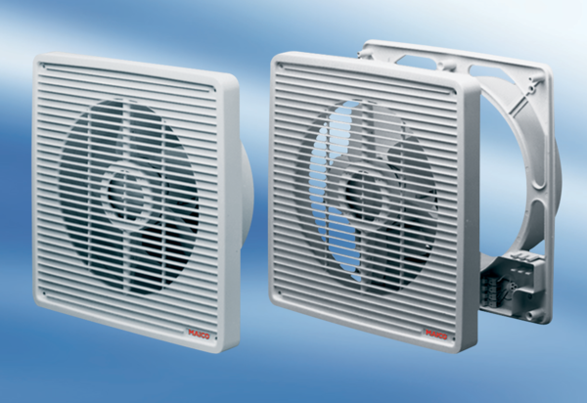wentylator ścienny ET 31Opakowanie jednostkowe: 1 sztukaAsortyment: C
Numer artykułu: 0081.0503Producent: MAICO

